Verpleegkundig College

Klinisch redeneren
Wegens succes organiseert het Expertisecentrum Verpleegkunde van het Martini Ziekenhuis in samenwerking met de Martini Academie ook in 2019 het Verpleegkundig College Klinisch redeneren. Bent u verzorgenden (IG) of verpleegkundige en wilt u excellente zorg bieden en een waardevolle gesprekpartner zijn in het zorgtraject van uw cliënt? Dan nodigen wij u van harte uit om samen met collega’s uit het Martini Ziekenhuis de methodiek te oefenen.
Doel van het college
- U gaat oefenen met klinisch redeneren;
- U leert de stappen van het klinisch redeneren toepassen, zodat u op een systematische wijze de complexe situatie van de cliënt in kaart brengt;
  - U hebt dus altijd de actuele situatie van de cliënt paraat
  - U werkt veiliger, waardoor u fouten voorkomt
  - U levert excellente zorg waarbij u een verbinding maakt tussen kennis en vaardigheid aan de ene kant en het professioneel handelen aan de andere kant
  - Waardoor u een waardevolle gesprekspartner bent in het zorgtraject van de cliënt

Voorbereiding op het college
Ter voorbereiding op het college doorloopt u de e- learning module Klinisch redeneren van de Martini Academie. De eerste stap is dat u bent aangemeld voor het Verpleegkundig college via de nascholingsagenda op Martiniwijzer. Deze vindt u op www.mzh.nl/martiniwijzer.
Informatie over de voorbereiding ontvang u per mail van het secretariaat van de Martini Academie.
De e- learning module is nodig om het college te kunnen volgen.

Programma
- Korte uitleg klinisch redeneren; en het gebruik van de verschillende redeneerhulpen zoals Alarmscorekaart/EWS, SBAR, ABCD, Alarmscorekaart;
- Introductie casus met wisselende thema’s (kwetsbare oudere, circulatiestoornissen etc)
- Uitwerken van de stappen in kleine groepjes en plenaire nabespreking

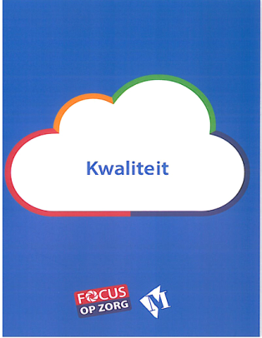 | 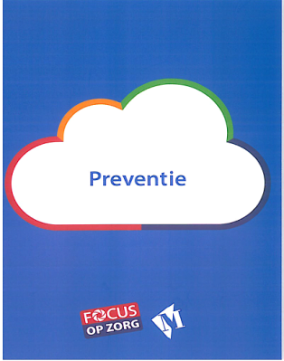 | 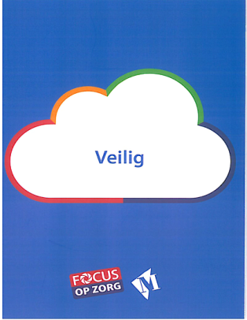

Docenten
Steven Bijlholt, Desiree Hessels of Maarten Witteveen.

Data en accreditatie
 | Tijd | Waar? | Accreditatie
Dinsdag 29-01-2019 | 16.30-18.30 uur | Martini Ziekenhuis | 2 punten KR V&V
Woensdag 13-11-2019 | 19.00-21.00 uur | Martini Ziekenhuis | 2 punten KR V&V

Inschrijven
U kunt u inschrijven via www.mzh.nl/martiniwijzer > nascholingsagenda > Klinisch redeneren
Lukt het inschrijven via Martiniwijzer niet? Dan kunt u contact opnemen met mevrouw Wilma Smook, secretariaat Martini Academie.
Telefoon 050 5246039.

Kosten
Het verpleegkundig college kost € 85,00 per persoon, vrij van btw. Inclusief e-learning module en lesmateriaal

Wij hopen u en uw collega’s te mogen begroeten op één van de data in 2019.

Hebt u nog vragen naar aanleiding van de flyer of bent u geïnteresseerd in de mogelijkheden die de Martini Academie biedt om een Verpleegkundig College Klinisch Redeneren voor uw eigen organisatie of team te organiseren? Neem dan gerust contact op met ondergetekende.

Met vriendelijke groet
Henriëtte Kram
Opleidingsadviseur
Martini Academie
Martini Ziekenhuis
Groningen
Telefoon: 050 5247200 of 050 5246039
Email: h.kram@mzh.nl

